Адвокаты и активисты в Иране критикуют решение суда отказать христианам в опеке над приемной дочерью
Главе судебной системы Ирана было направлено открытое письмо, которое подписали 120 адвокатов и активистов, с призывом отменить решение суда об отказе христианской паре в опеке над их двухлетней приемной дочерью по причине их вероисповедания.
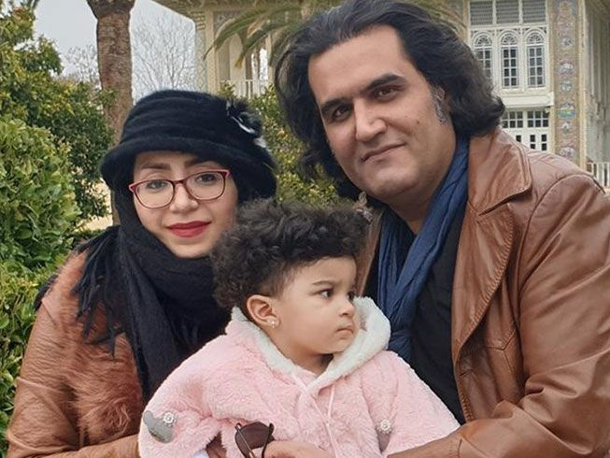
В июле супруги Сэм Хосрави и Марьям Фалахи, перешедшие в христианство из ислама, подали апелляцию, но 22 сентября апелляционный суд отклонил ее, несмотря на то, что судья признал, что их дочь Лидия, удочеренная ими в возрасте трех месяцев, имеет к ним “сильную эмоциональную привязанность”. Также судья отметил “нулевые шансы” найти другую приемную семью для Лидии из-за ее хронических проблем со здоровьем.
Марьям Фалахи и Сэм Хосрави удочерили Лидию, когда ей было всего три месяца [Фото: Article18]
Однако для принятия решения судья обратился к шариату (исламскому закону) и постановил, что раз неизвестно, кто родители девочки и какой они религии, значит она считается мусульманкой и воспитывать ее должны мусульмане.
В открытом письме адвокаты и активисты обратились к Ибрагиму Раиси, чтобы он отменил вердикт. Они подчеркнули, что поскольку Иран является участником Международной конвенции о правах ребенка, необходимо прежде всего думать о благополучии ребенка. Кроме того, в Конституции Ирана не сказано, что при усыновлении ребенка предъявляются какие-то требования к религии приемных родителей. “Нигде в законах и постановлениях не сказано о религии приемных родителей. Скорее, на первом месте стоит их гражданство, а также должный моральный облик”, - говорят подписавшиеся.
Они отмечают, что Сэм и Марьям “очень уважаемые” и “достойные” граждане. Их сочли заслуживающими доверия, когда они удочеряли Лидию. Позже, когда дочку пытались у них забрать, это делалось “незаконно”, - говорится в письме. Власти не принимают во внимание серьезное заболевание сердца у девочки и не обращают внимания на “любовь и привязанность между ребенком и родителями”.
В июне 2020 года Сэм и Марьям обвинили в “пропаганде против государства” из-за их членства в домашней церкви. Сэма приговорили к одному году тюрьмы, а затем к двум годам изгнания из родного города Бушер. Марьям, медсестра, была оштрафована и получила пожизненный запрет работать в госучреждениях, в том числе в той больнице, где она проработала 20 лет.
Садик Зибакалам, известный иранский социолог и ученый, высказался в своем Твиттере в поддержку Сэма и Марьям: “Супруги, перешедшие в христианство и не имевшие детей, удочерили ребенка из приюта (бехзисти). У малышки проблемы с сердцем, и они прилагают все усилия по восстановлению здоровья ребенка. Спустя два года бехзисти хочет забрать ребенка назад исключительно по религиозным мотивам. Суд вынес решение в пользу бехзисти. Хотелось бы, чтобы здоровье ребенка было не менее важным для них, как и его вера”.

